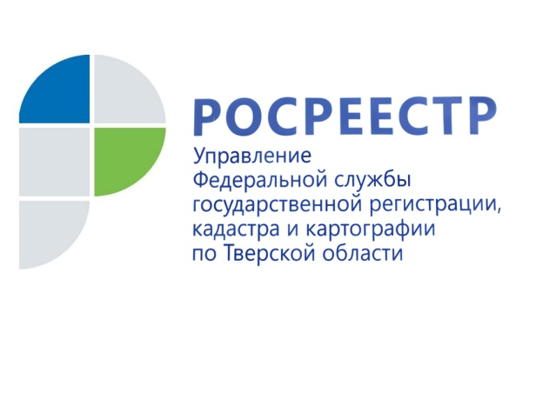 ПРЕСС-РЕЛИЗ

В тверском регионе приступили к выполнению комплексных кадастровых работ

В настоящее время заключены контракты на выполнение комплексных кадастровых работ (ККР) на территории трёх муниципальных образований Тверской области: Бежецком и Ржевском районах, а также Удомельском городском округе. Заказчиками выполнения работ выступили администрации данных муниципальных образований. Контракты на выполнение ККР заключены по результатам проведения аукционов на официальном сайте www.zakupki.gov.ru.

Выполнение ККР на территории Тверской области стало возможным вследствие заключения соглашения в конце августа 2020 года между Росреестром и Правительством Тверской области о предоставлении субсидии из федерального бюджета бюджету субъекта Российской Федерации на проведение комплексных кадастровых работ в 2021-2023 годах. В рамках данного соглашения субъектом Российской Федерации проводятся работы по уточнению местоположения границ земельных участков, установлению или уточнению местоположения на земельных участках зданий, сооружений, объектов незавершенного строительства, а также исправление массовых реестровых ошибок. В свою очередь, Росреестр в рамках соглашения проводит оценку эффективности использования регионом субсидии.

В 2021 году выполнение работ в Бежецком, Ржевском районах, а также Удомельском городском округе запланировано непосредственно на территории садоводческих товариществ, где будет проведено уточнение местоположения границ земельных участков, расположенных на территории 15 кадастровых кварталов с общим числом объектов недвижимости более 3,1 тыс. Срок окончания работ – середина декабря 2021 года.

Руководитель Управления Росреестра по Тверской области Николай Фролов: «Проведение комплексных кадастровых работ на территории муниципальных образований Тверской области позволит существенно повысить качество данных, содержащихся в Едином государственном реестре недвижимости (ЕГРН), за счёт внесения в него сведений о границах земельных участков, кадастровый учёт которых будет осуществлён. Это необходимо для защиты прав собственности, формирования налоговой базы, совершенствования земельно-имущественных отношений, а также повышения инвестиционной привлекательности региона в целом. Кроме того, проведение таких работ станет существенным подспорьем для тех правообладателей земельных участков, кем по тем или иным причинам до сих пор не было проведено межевание, а также существуют какие-либо споры относительно границ земельных участков с соседями».
Помимо Тверской области, в 2021 году комплексные кадастровые работы проводятся в 19 субъектах Российской Федерации. Среди них: Архангельская, Вологодская, Калужская, Кировская, Новгородская, Магаданская, Пензенская, Тульская, Томская, Челябинская области, республики Бурятия, Саха (Якутия), Ингушетия, Коми, Северная Осетия-Алания, Тыва, Севастополь, Хабаровский и Пермский край.

Субсидия на проведение комплексных кадастровых работ предоставлена 20 субъектам Российской Федерации на сумму 180 млн рублей (объём финансирования с учётом бюджетов субъектов Российской Федерации составит 267 млн рублей). Комплексные кадастровые работы будут проведены в отношении не менее чем 106 тысяч объектов недвижимости.

Первые субсидии на проведение комплексных кадастровых работ были предоставлены в 2017 году трём субъектам Российской Федерации (Республике Тыва, Астраханской и Белгородской областям), в 2018 году – 13 субъектам, в 2019 году - 33 субъектам, в 2020 году - 15 субъектам Российской Федерации.

С 2021 года мероприятие «Проведение комплексных кадастровых работ» предусмотрено в государственной программе Российской Федерации «Экономическое развитие и инновационная экономика», утверждённой постановлением Правительства Российской Федерации от 15.04.2014 № 316».

О Росреестре
Федеральная служба государственной регистрации, кадастра и картографии (Росреестр) является федеральным органом исполнительной власти, осуществляющим функции по государственной регистрации прав на недвижимое имущество и сделок с ним, по оказанию государственных услуг в сфере ведения государственного кадастра недвижимости, проведению государственного кадастрового учета недвижимого имущества, землеустройства, государственного мониторинга земель, навигационного обеспечения транспортного комплекса, а также функции по государственной кадастровой оценке, федеральному государственному надзору в области геодезии и картографии, государственному земельному надзору, надзору за деятельностью саморегулируемых организаций оценщиков, контролю (надзору) деятельности саморегулируемых организаций арбитражных управляющих. Подведомственными учреждениями Росреестра являются ФГБУ «ФКП Росреестра» и ФГБУ «Центр геодезии, картографии и ИПД».

Контакты для СМИ
Макарова Елена Сергеевна
помощник руководителя
Управления Росреестра по Тверской области

+7 909 268 33 77, (4822) 34 62 24

69_press_rosreestr@mail.ru
www.rosreestr.ru
https://vk.com/rosreestr69
170100, Тверь, Свободный пер., д. 2

